“建党百年 峥嵘岁月” 每天30分钟一讲座 21天打卡计划



一、活动背景

建党100周年，我们精选出优质30分钟讲座策划推出21天打卡活动。每天30分钟一讲座，名师云集，将军院士开讲。三个篇章，21场讲座，共同回顾百年峥嵘岁月。

二、活动主题

“建党百年，峥嵘岁月”——21天打卡计划

三、活动时间

2021年4月23日--2021年5月13日

四、活动具体内容：

|  |  |  |
| --- | --- | --- |
| **“建党百年，峥嵘岁月”**：每天30分钟听一本书，七场一个篇章——21天打卡计划 | | |
| **奋斗篇** | | |
| **标题** | **主讲人** | **单位职称** |
| 中国共产党的诞生 | 王炳林 | 北京师范大学教授 |
| 井冈山的斗争 | 赵铁锁 | 南开大学教授 |
| 长征中的共产党人 | 俞源 | 中央军委办公厅将军 |
| 平型关大捷——抗日战争中第一次大胜 | 萨苏 | 记者 作家 |
| 解放大西南 | 宋毅军 | 共中央文献研究室研究员 |
| 协商建国，共铸辉煌 | 郝在今 | 八一电影制片厂 |
| 开国阅兵，光辉记忆 | 尚伟 | 南京政治学院教授 |
| **领袖篇** | | |
| **标题** | **主讲人** | **单位职称** |
| 勤俭朴素的人民领袖——毛泽东 | 吴连登 | 毛泽东的生活管理员 |
| 中国的总管家——周恩来 | 曹应旺 | 中共中央文献研究室研究员 |
| 卓越的领导者——邓小平 | 王炳林 | 北京师范大学教授 |
| 毛泽东诗词的情趣和理趣 | 吴欢章 | 上海大学教授 |
| 周恩来的密战艺术 | 郝在今 | 八一电影制片厂作家 |
| 邓小平和平时期的军事思想 | 于凡 | 哈尔滨工程大学副教授 |
| 平易近人——习近平的语言力量 | 黄庆桥 | 上海交通大学副研究员 |
| **发展篇** | | |
| **标题** | **主讲人** | **单位职称** |
| 激情岁月——你所不知道的经济改革 | 张军 |  |
| 改革开放40年 | 张军 | 复旦大学教授 |
| 新中国工业70年 | 何爱国 | 复旦大学副教授 |
| 新中国外交70年 | 许崇斌 | 复旦大学 |
| 一带一路战略下的国际经贸关系 | 万广华 | 复旦大学教授 |
| 新冠疫情防控的中国经验及新常态策略 | 张文宏 | 复旦大学 |
| “墨子号”量子卫星：夜空中最亮的那颗“星” | 王建宇 | 中国科学院院士 |

五、活动参与方式

1.下载“学习通” App



学习通

2.首页右上角点击输入邀请码“tjbhxytsg”进入图书馆首页。

3.点击“30分钟打卡”，“立即参与”参与活动。

4.每日听完讲座后，点击视频下方【立即打卡】按钮，即视为打卡成功。

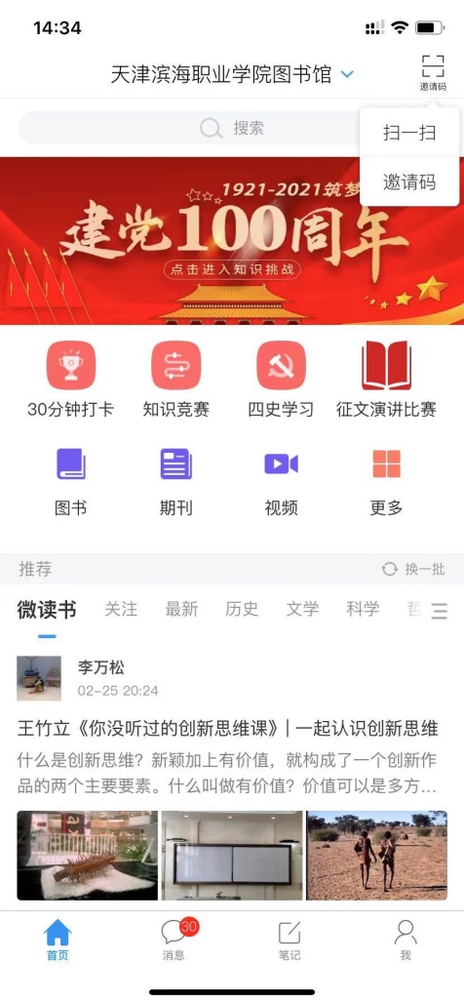

点击“30分钟打卡”进入活动界面

输入邀请码：tjbhxytsg

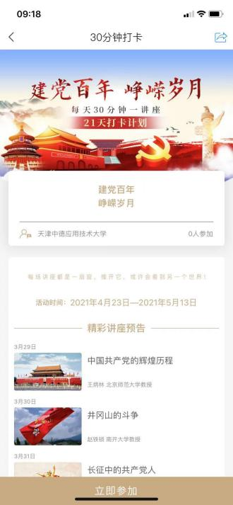

点击立即参加，报名活动

六、奖项设置

打卡满21天，随机抽取：

一等奖5名，奖品：国风保温杯

二等奖10名，奖品：党建笔记本

三等奖20名，奖品：硅胶耳机包